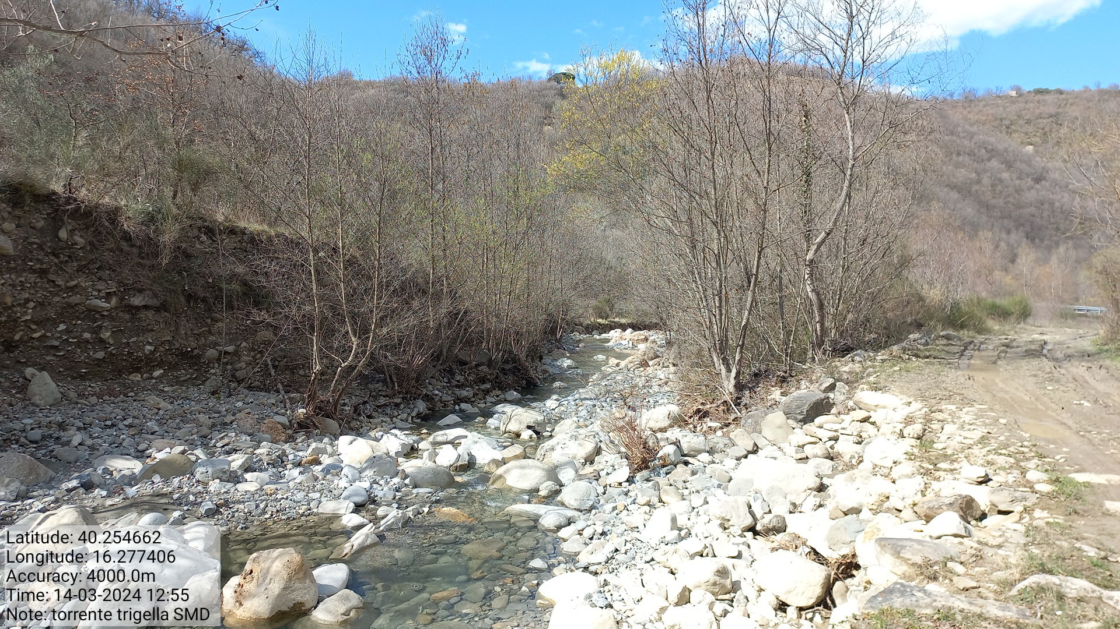

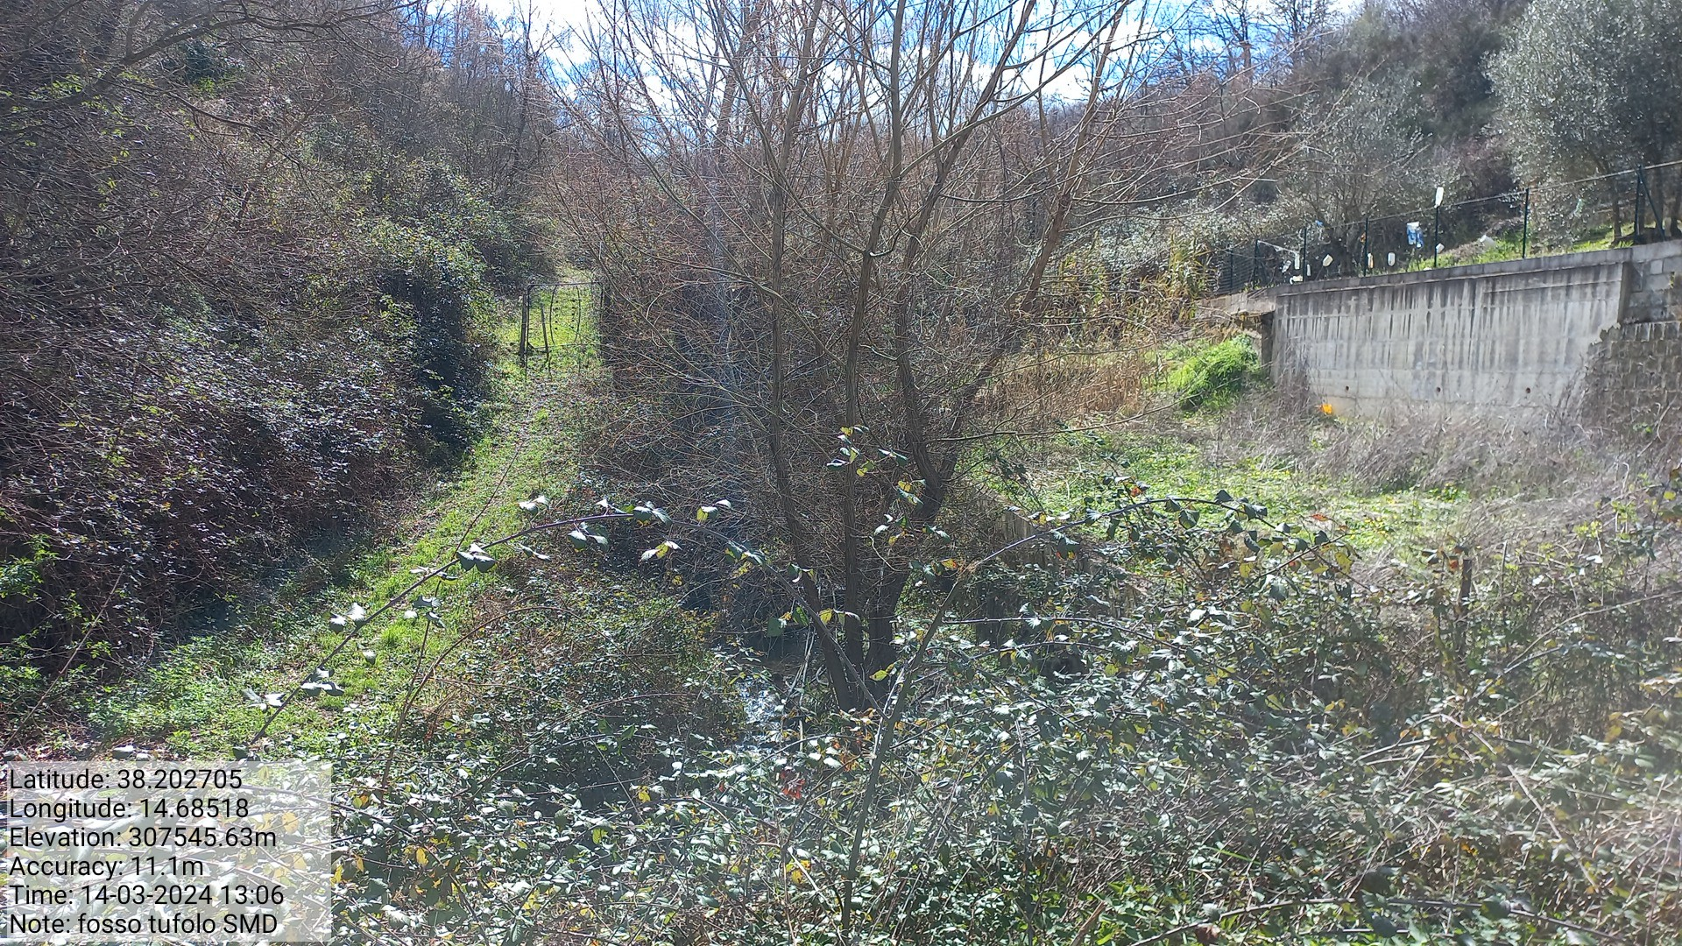

Azione a.1.1.1 torrente Trigella f.10 Azione a.1.2.1 fosso Tufolo
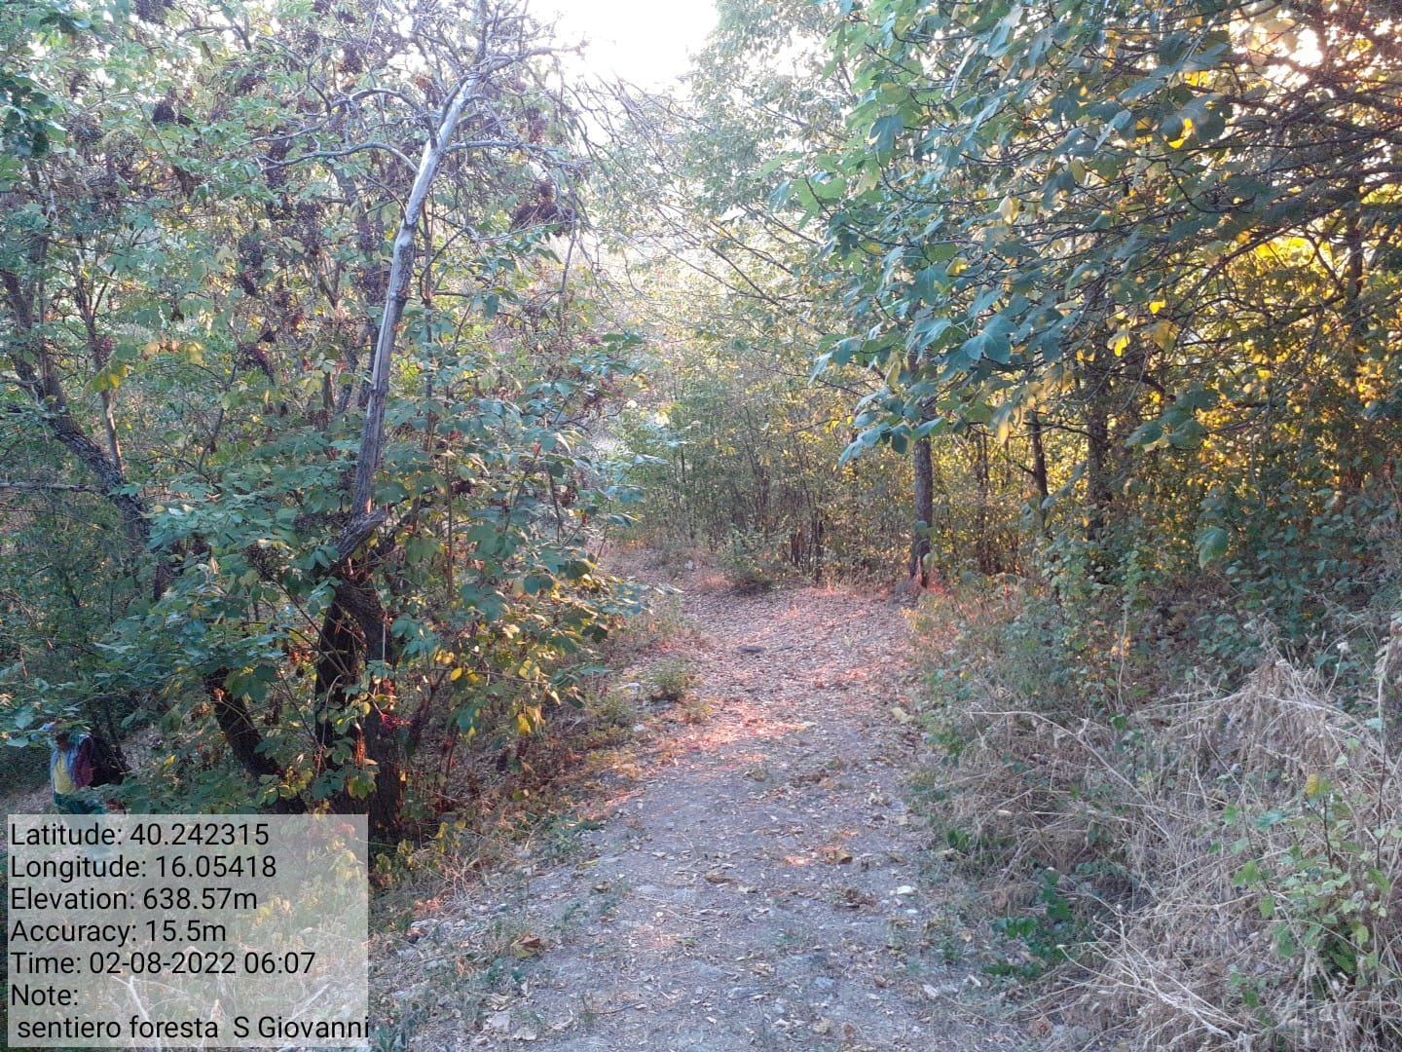
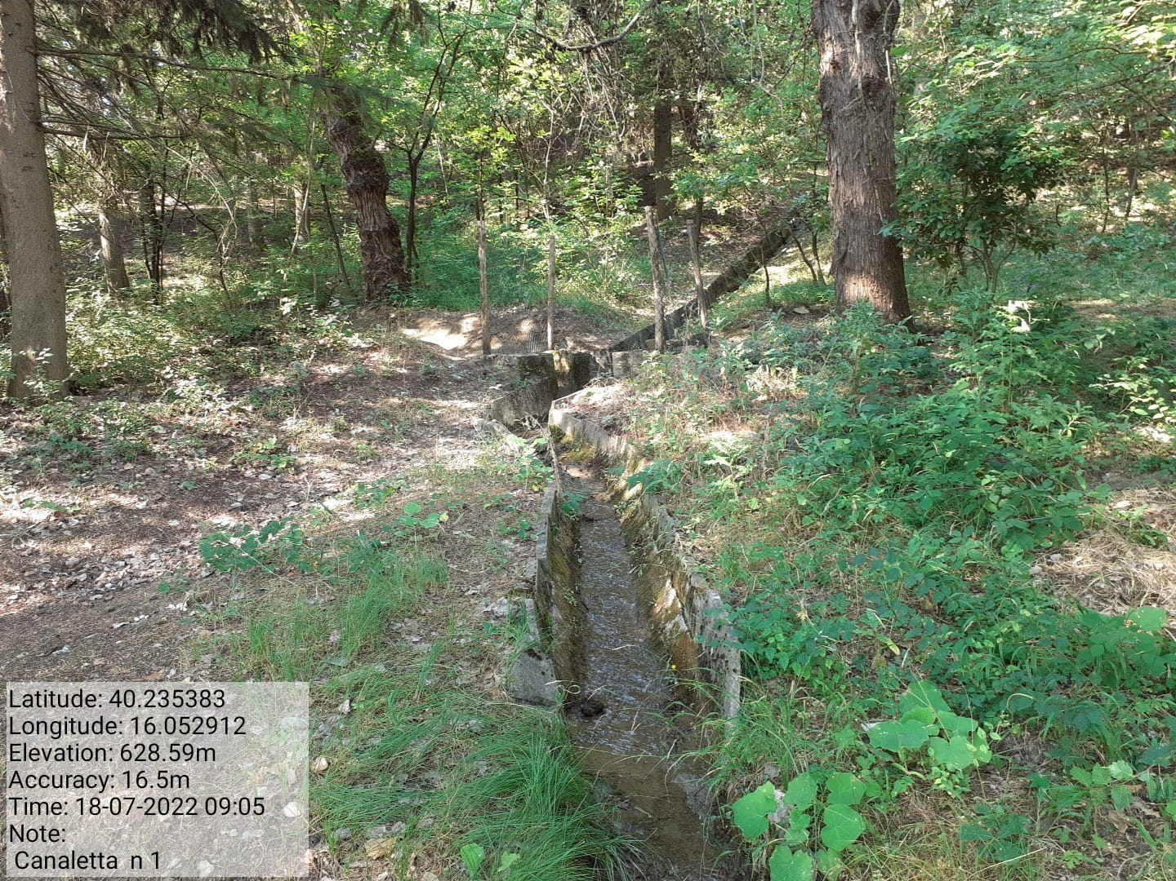

Azione a.1.3.2 loc. campo sportivo f.29 p.lle 1632-665 Azione a.1.4.2 loc. foresta San Giovanni f.29

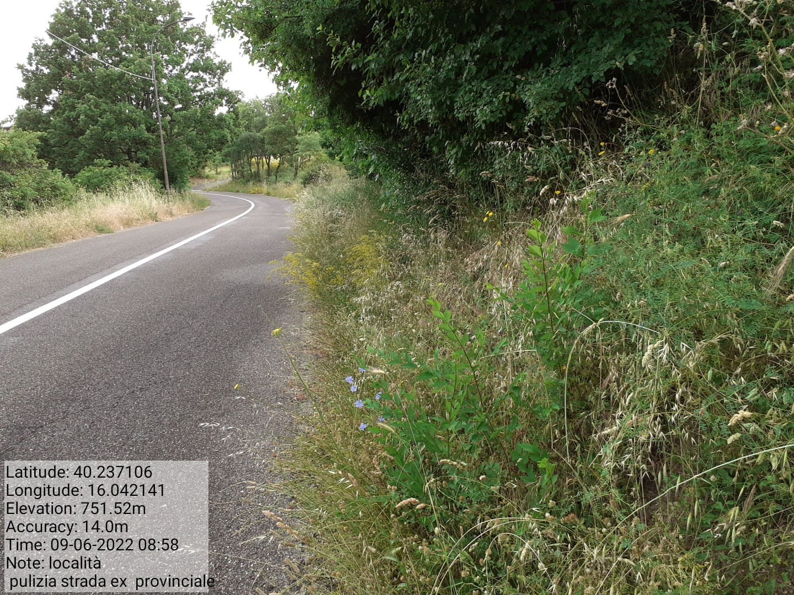

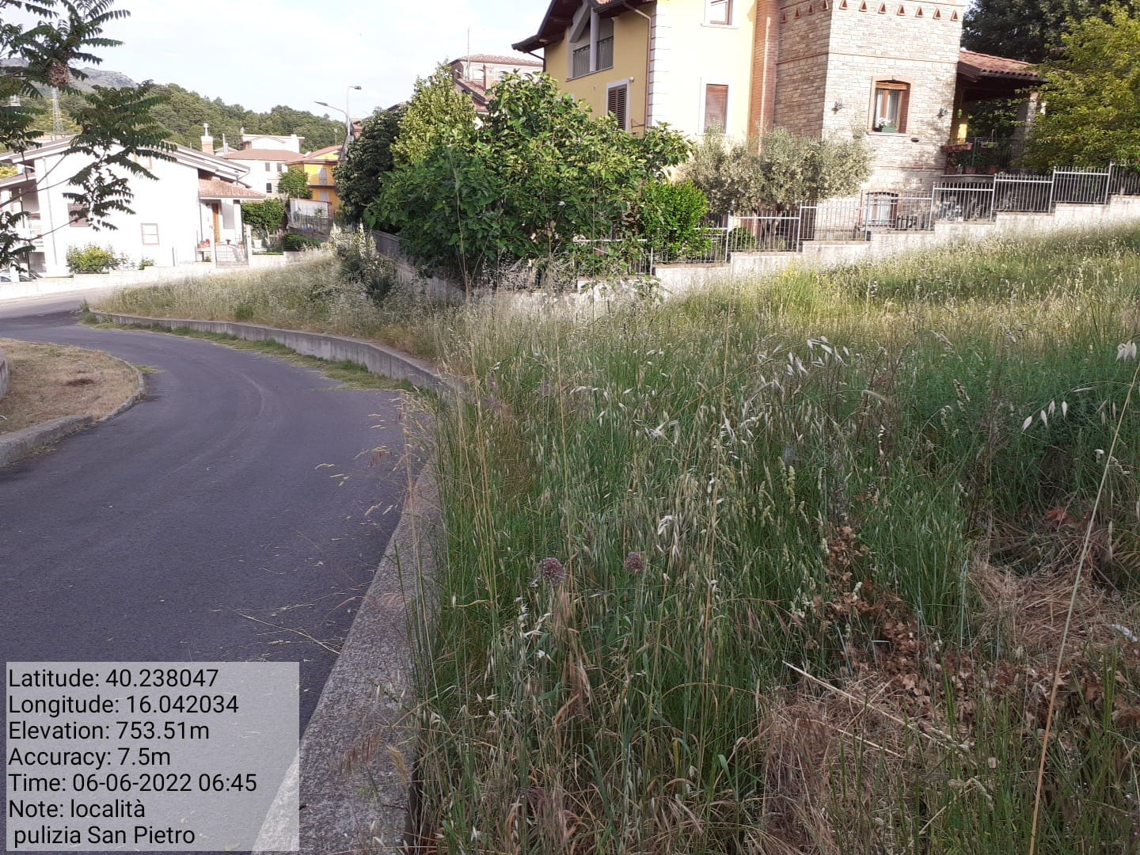

Azione a.4.1.1-a.4.1.2 loc. San Pietro Azione a.4.2.1-a.4.2.2 loc. ex provinciale
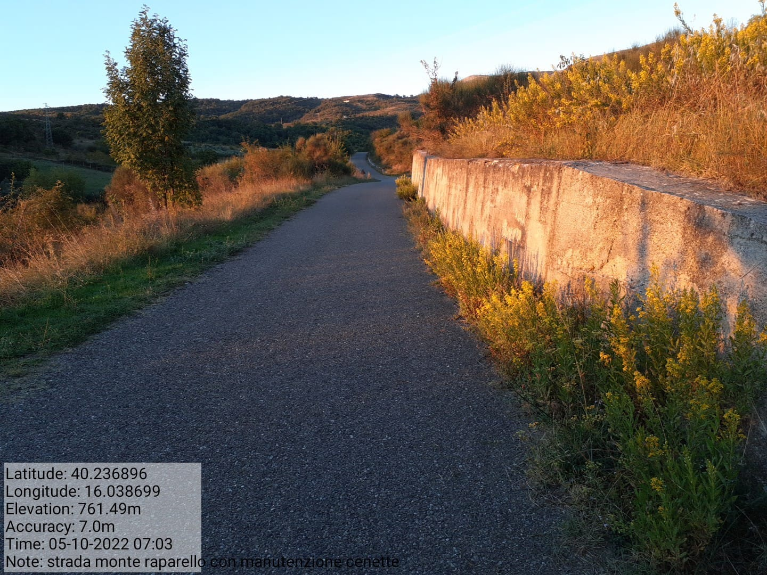
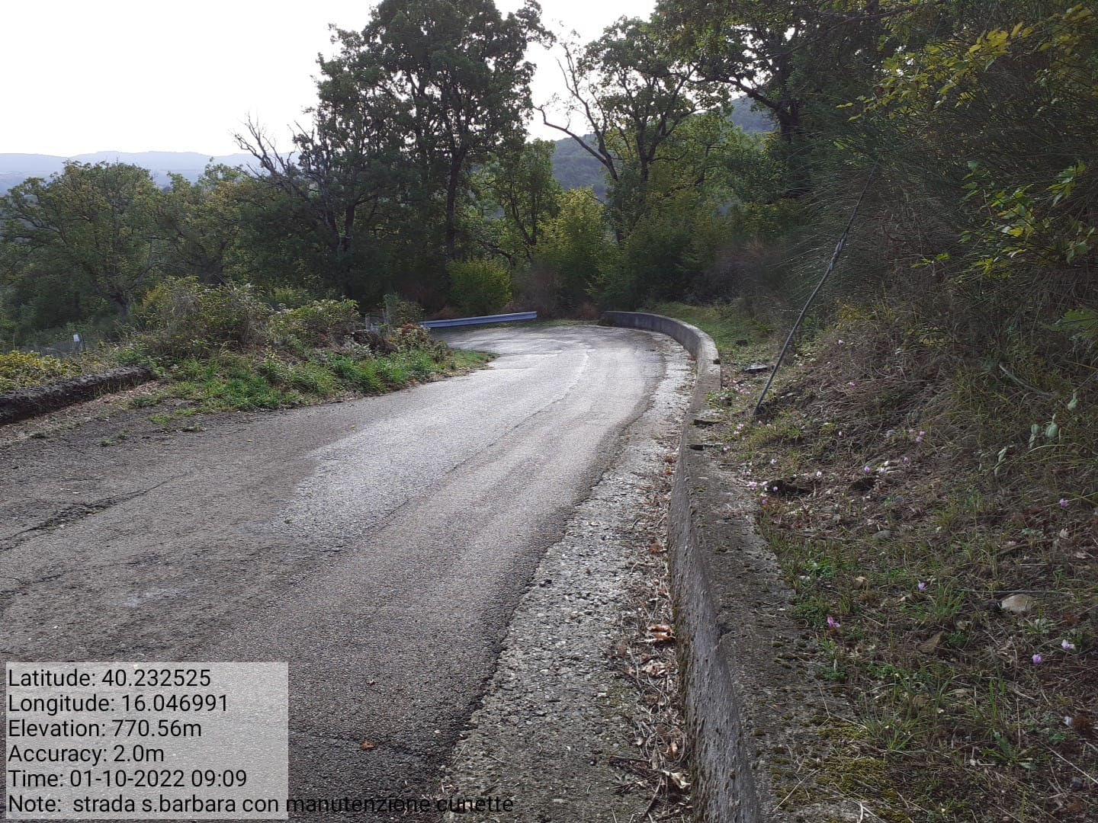

Azione a.4.3.1-a.4.3.2 loc. Santa Barbara Azione a.4.4.1-a.4.4.2 loc. monte Raparello

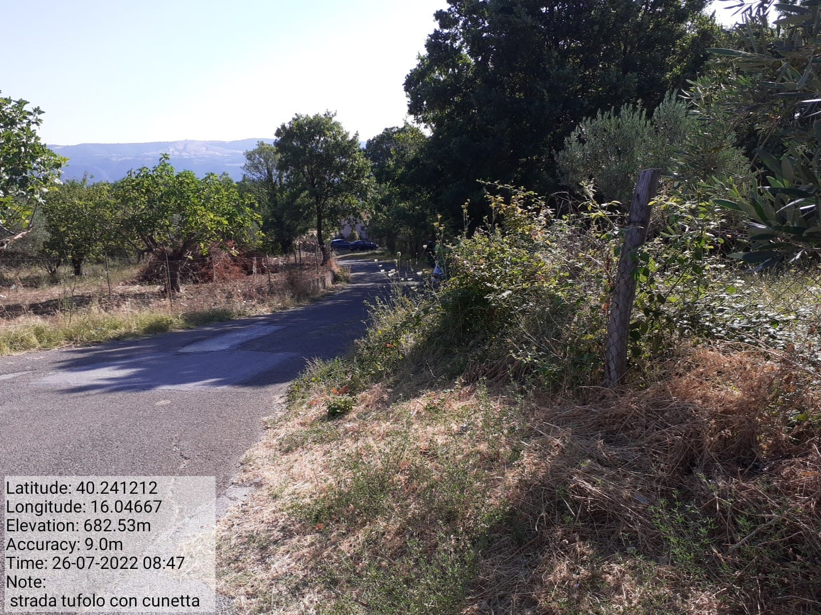

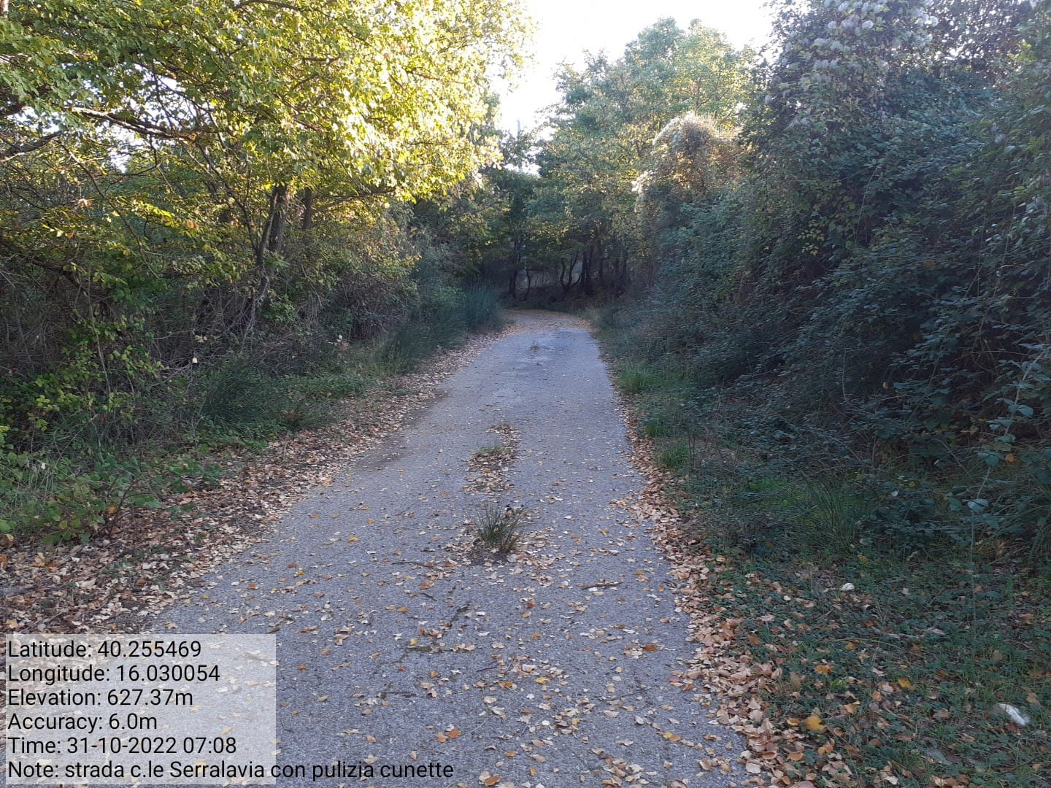

Azione a.4.5.1-a.4.5.2 loc. Serralavia-Pietra Monticello Azione a.4.6.1-a.4.6.2 loc. Tufolo
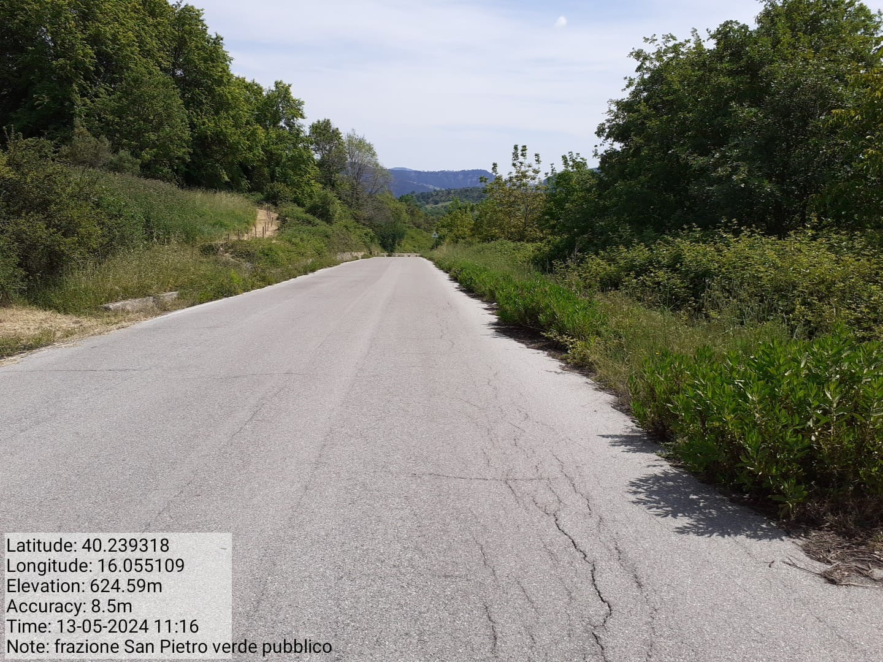
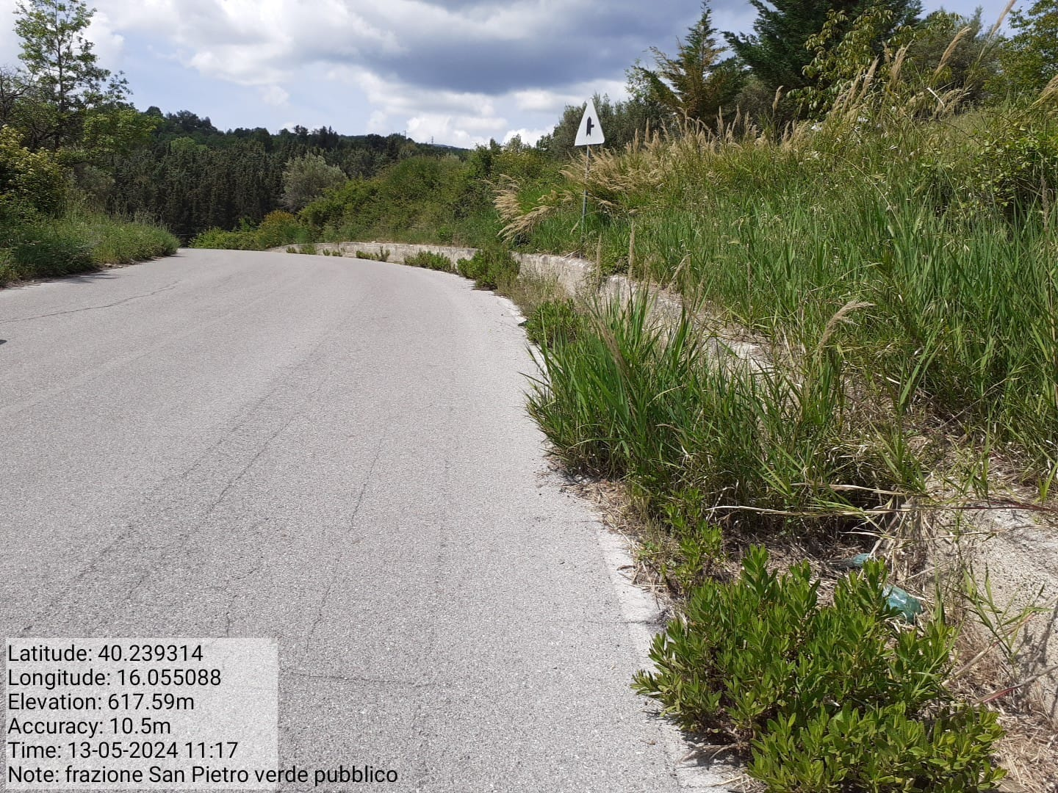

Azione a.4.7.1-a.4.7.2 sp159 “S.Martino-ss598” Azione a.4.8.1-a.4.8.2 sp7 “Agri-Sinni”

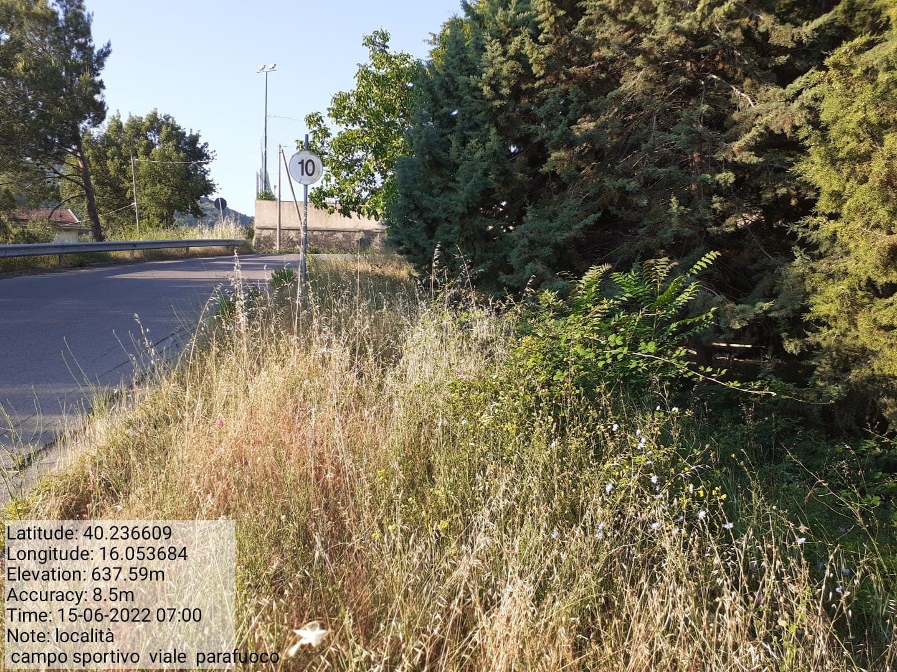

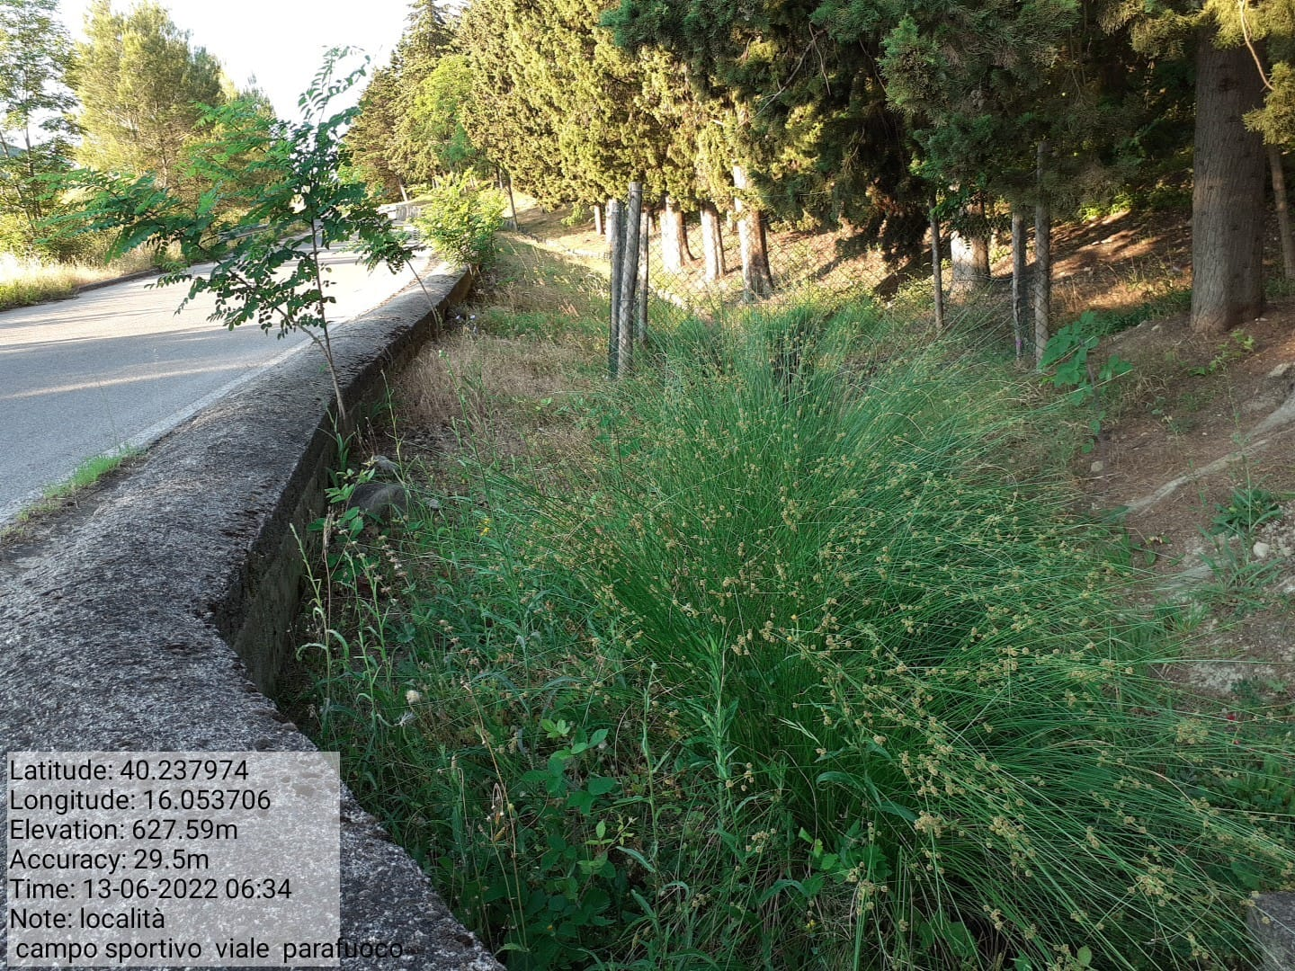

Azione d.2.1.1 loc. campo sportivo f. 29 p.lla 1485 Azione d.2.2.1 loc. campo sportivo f.29 p.lla 1632
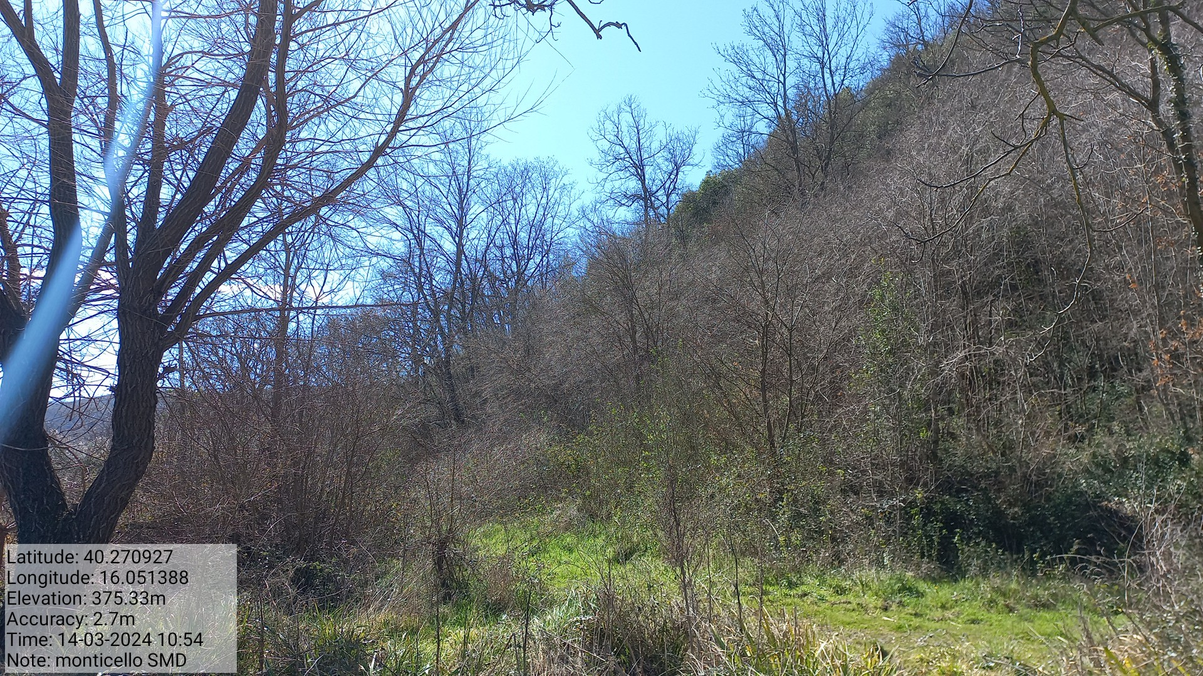
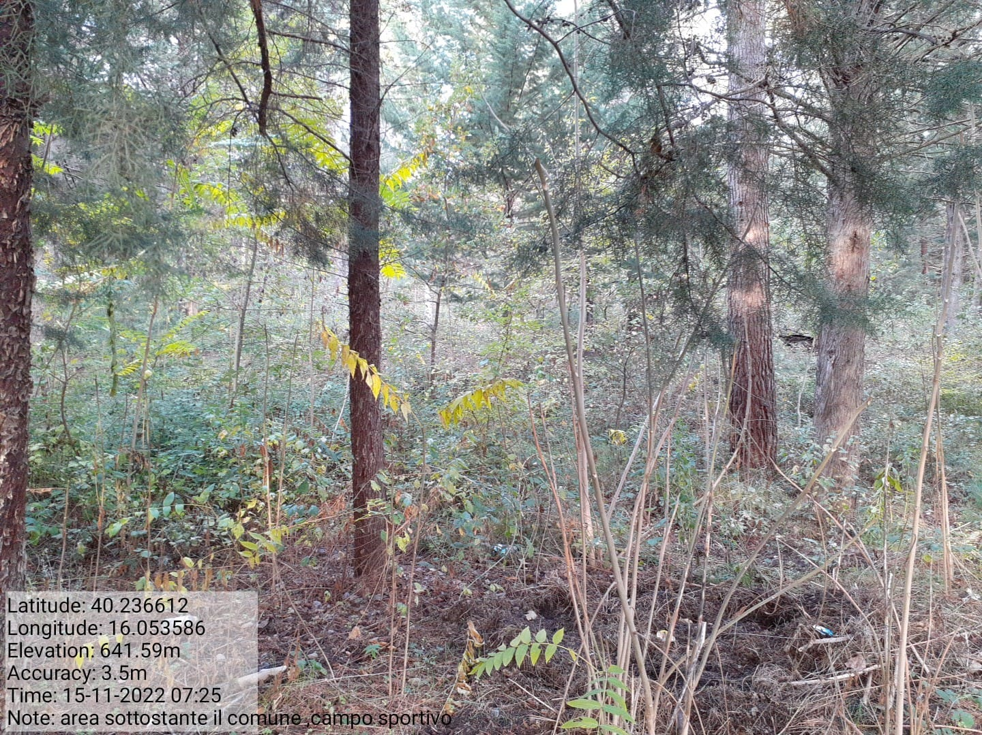

Azione d.5.1.1 area sottostante Comune f.29 p.lla 1632 Azione d.5.2.1 loc. Monticello f.59 p.lle varie

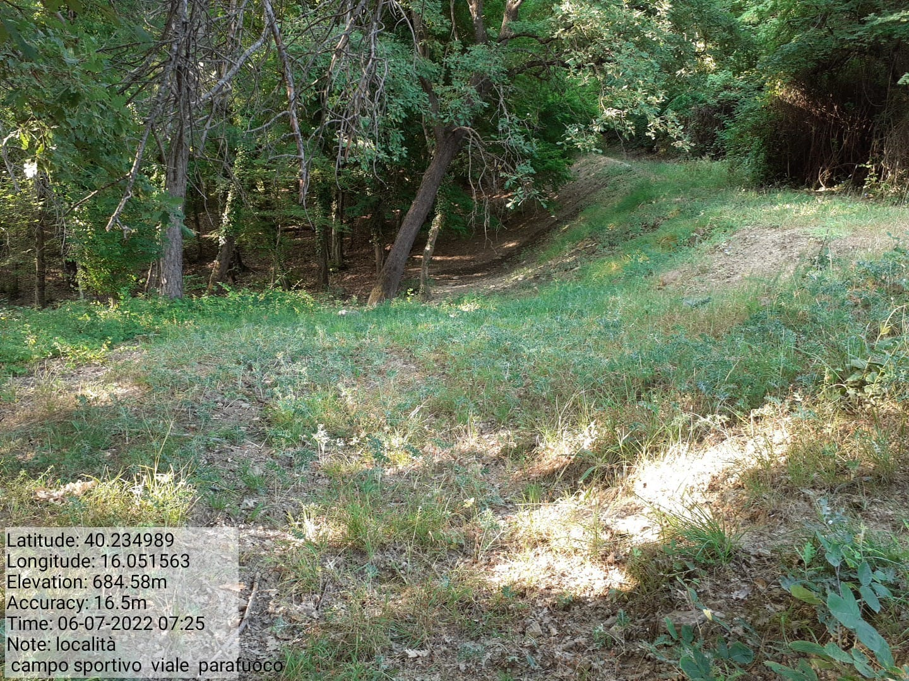

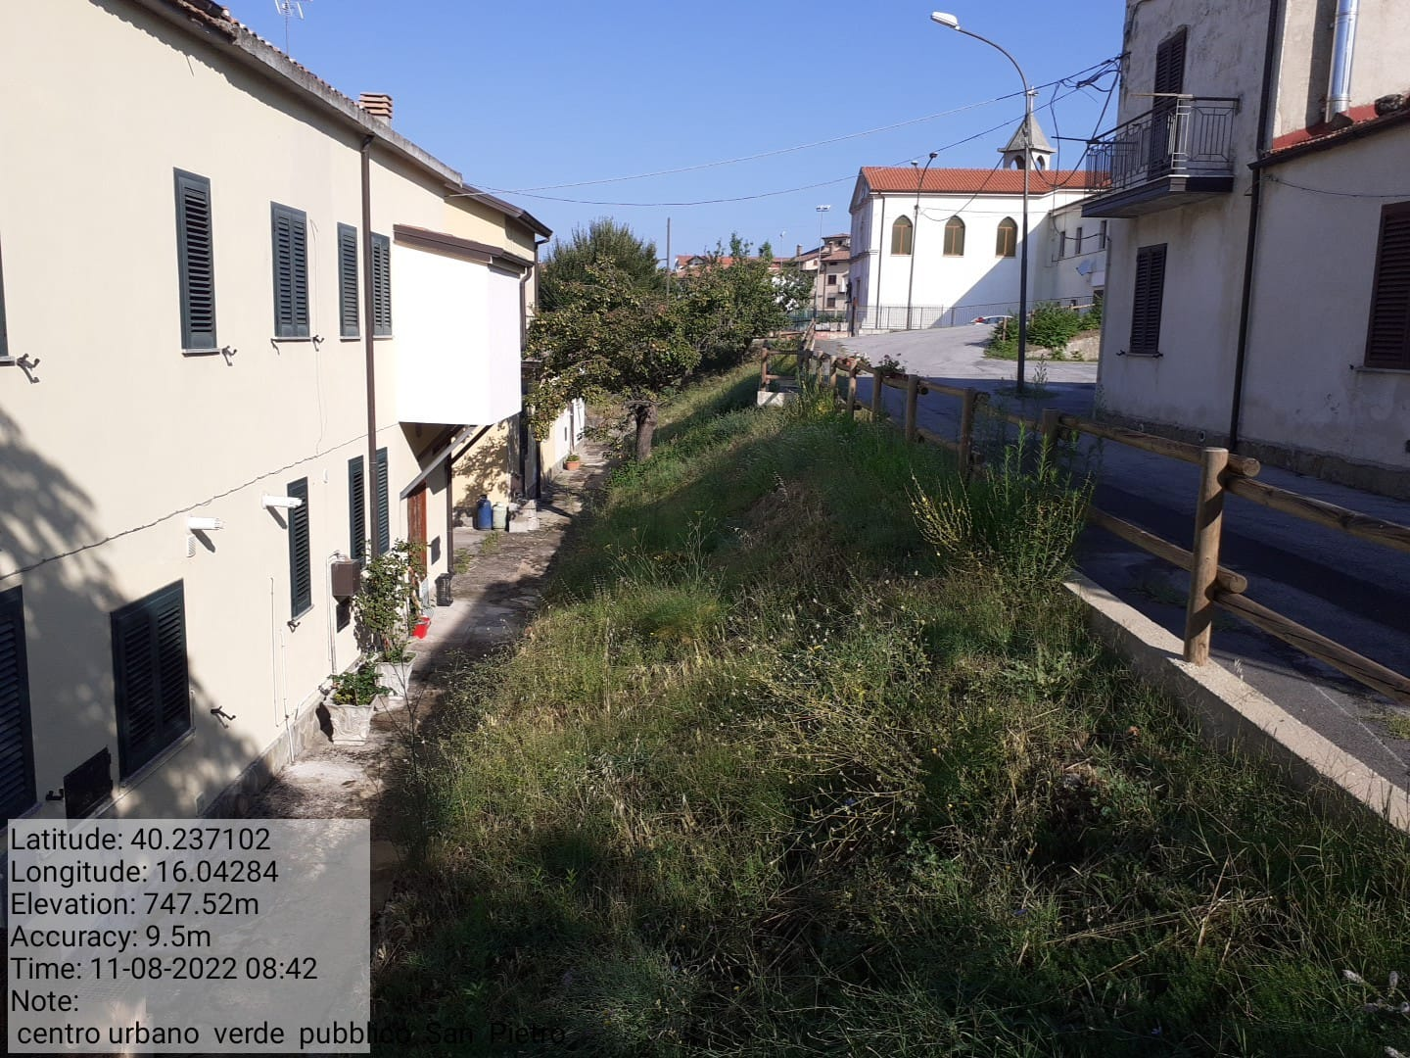

Azione e.1.1 verde urbano e periurbano Azione e.5.1.1 loc. campo sportivo f.29

